# 实验四

**算法描述**：每次选择权值最小的两个节点，将它们合并成一个节点。根据规则，左儿子的权值不小于右儿子权值，如果权值相同，左儿子序号应小于右儿子。新的节点记录分别记录左儿子右儿子，新的权值为两个儿子权值之和。当只剩一个节点时，自顶向下给每个节点编号，左儿子记‘0’，右儿子记‘1’；所有叶子节点即为答案。

**代码实现**：使用STL中的优先队列，按照规则对每个节点排序，每次取出两个最优节点节点（权值最小，权值相同比较序号），将合并后的新节点插入队列。最后从树的顶部开始递归编码。

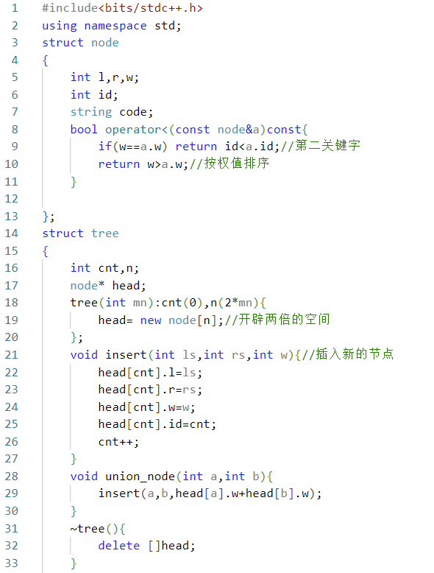

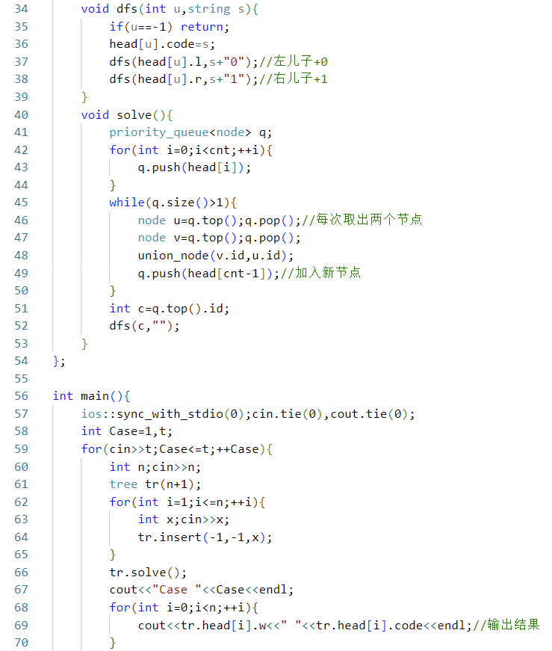

**体会**：取出的两个节点要注意u的权值不大于v的权值，所以u应该是右儿子，v是左儿子。递归遇到叶子节点应该停止，此时左右儿子记为-1。本次实验借助STL用比较简单的方法构建了哈夫曼树并对节点编码，由于规则的约束最后的编码具有唯一性。